Курсовой проект по курсу «Базы данных»

# Информация:

Заведение: Geek University , факультет Искусственного интеллекта

Студент: Ершов Виталий

Преподаватель: Виктор Щупоченко

Февраль 2020 г

# 1.Описание задачи

## 1.1 Общее описание

Есть реально действующий интернет магазин (zubr-online.ru). Существует проблема с поддержанием актуальных данных в этом магазине. Необходимо обновление цен, остатков, добавлять новые, изменять существующие. Магазин реализован на «движке» opencart, использует mysql. . Есть доступ к базе данных поставщика, она реализована SQLite. Структура и сами данные сильно отличаются.

## 1.2. Конкретизация задачи.

1. Процедура проверки цен и остатков товаров в БД магазина. Необходима процедура, которая каждую товарную позицию в БД магазина, проверит в БД поставщика и сделает следующее:

1.1. Найдет данную позицию в БД поставщика. Если позиция не найдена, то установить в поле «количество» значение 0

1.2. Проверить наличие данной позиции. Если в БД поставщика указано, что товар в наличии, то установить в поле «количество» значение 100

1.3. Исходя из данных в БД поставщика пересчитать цену товара.

2. Процедура добавления нового товара.

2.1. Найти в БД поставщика товары, которых нет в БД магазина

2.2. Отобрать из этих товаров, те которые можно вносить в магазин (хватает данных)

2.3. Загрузить новые товары (которые можно загрузить автоматически)

## 1.3. Инструменты и подходы

База данных интернет магазина находиться у хостинг провайдера. Есть возможность внешнего доступа. База данных поставщика находиться на моем локальном компьютере, поскольку обновляется через приложение установленное на нем и используется в этом приложении.

Поскольку будем работать с разными СУБД, разными БД и на разных серверах буду использовать графический клиент DBeaver. Используя его инструменты буду осуществлять импорт/экспорт данных, что бы можно было сохранять файлы на локальной машине. Так же в DBeaver есть «задачи», которые удобно сохранить и использовать для постоянных операций

Общий подход следующий:

1. Подключаю DBeaver к БД поставщика
2. Делаю тестовую копию БД магазина
3. Подключаюсь к ней DBeaver
4. Изучаю БД магазина, нахожу таблицы и данные, которые нужно заполнять
5. Изучаю БД поставщика, нахожу таблицы данные которые нужны.
6. Делаю на сервере хостер провайдера еще служебную БД, в которую буду переносить нужные данные из БД поставщика. Создаю в ней нужные таблицы.
7. Организую посредствам DBeaver эк спорт данных из БД поставщика в файл CSV
8. Организую посредствам DBeaver импорт данных в служебную БД из файл CSV
9. Создание процедуры обновления товара в БД магазина
10. Создание процедуры поиска товаров, которых нет в магазине
11. Загрузка новых товаров

# 2. Реализация

## 2.1. Подключение к БД поставщика

База данных Поставщика реализована на SQLite.

В графическом клиенте DBeaver жмем кнопку новое соединение, выбираем подключение SQLlite и указываем путь к файлу базы данных. База появляется в интерфейсе.

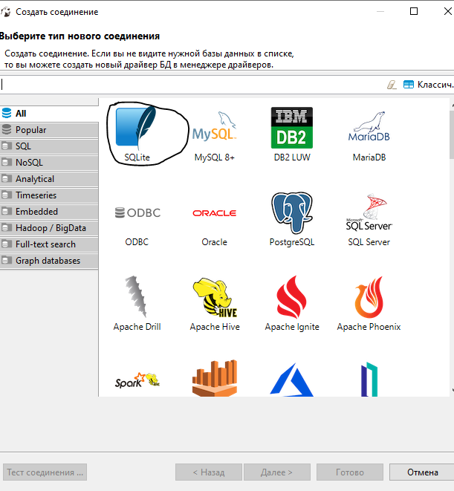

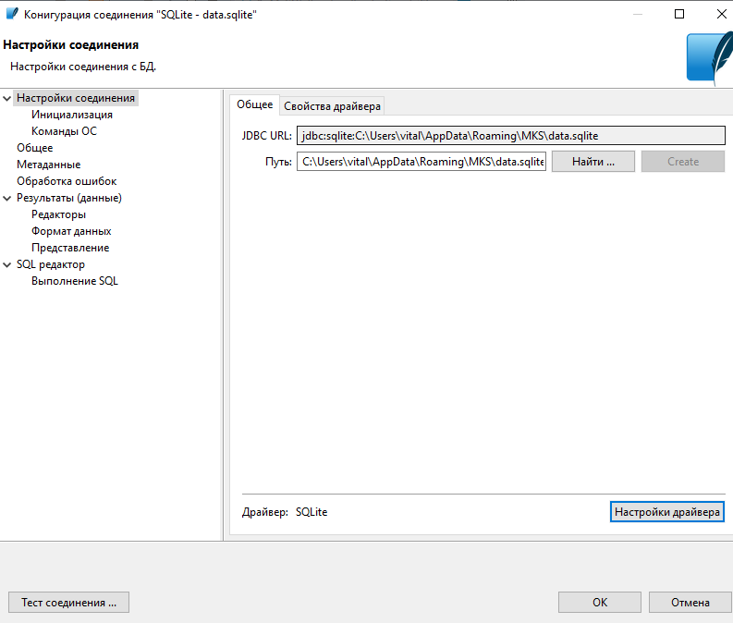

## 2.2. Делаем копию БД магазина на сервере хостера.

1. Подключаем DBeaver к серверу БД магазина. Для этого получаем у провайдера информацию как сделать соединение и создаем соединение к mysql через SSH

2. Создаем тесовую БД.

**CREATE DATABASE test_zubr;**

3. Далее средствами DBeaver делаем Dump основной БД магазина (DUMP_DB_SHOP.rar)

4. Загружаем Dump в тестовую БД.

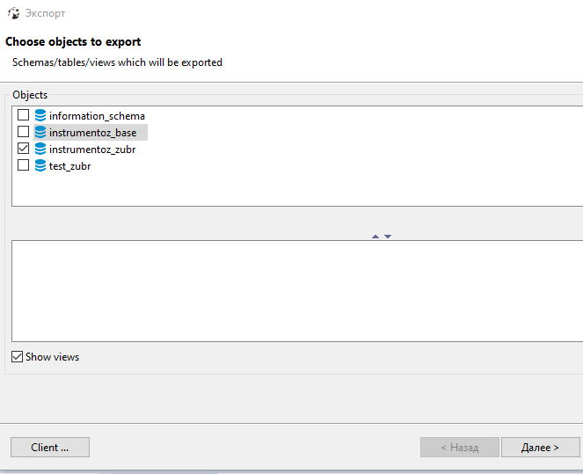

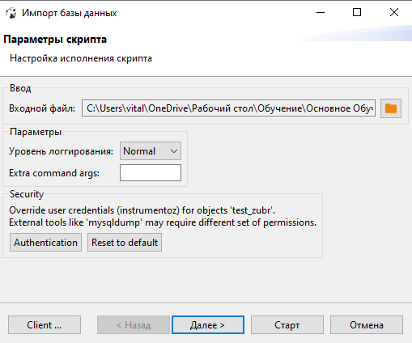

4. **use test_zubr;**

## 2.3. Анализ БД Магазина

**1. show tables;**

Всего 138 таблиц. Список таблиц и схема в отдельных прилагаемых файлах(СписокТаблицМагазина.txt)

Главная таблица в которой содержится товар это таблица “product”

**SHOW CREATE TABLE product;**

CREATE TABLE `product` (

`product_id` int(11) NOT NULL AUTO_INCREMENT,

`model` varchar(64) NOT NULL,

`sku` varchar(64) NOT NULL,

`upc` varchar(255) NOT NULL,

`ean` varchar(255) NOT NULL,

`jan` varchar(255) NOT NULL,

`isbn` varchar(255) NOT NULL,

`mpn` varchar(255) NOT NULL,

`location` varchar(128) NOT NULL,

`quantity` int(4) NOT NULL DEFAULT '0',

`stock_status_id` int(11) NOT NULL,

`image` varchar(255) DEFAULT NULL,

`manufacturer_id` int(11) NOT NULL,

`shipping` tinyint(1) NOT NULL DEFAULT '1',

`price` decimal(15,4) NOT NULL DEFAULT '0.0000',

`points` int(8) NOT NULL DEFAULT '0',

`tax_class_id` int(11) NOT NULL,

`date_available` date NOT NULL DEFAULT '0000-00-00',

`weight` decimal(15,2) NOT NULL DEFAULT '0.00',

`weight_class_id` int(11) NOT NULL DEFAULT '0',

`length` decimal(15,2) NOT NULL DEFAULT '0.00',

`width` decimal(15,2) NOT NULL DEFAULT '0.00',

`height` decimal(15,2) NOT NULL DEFAULT '0.00',

`length_class_id` int(11) NOT NULL DEFAULT '0',

`subtract` tinyint(1) NOT NULL DEFAULT '1',

`minimum` int(11) NOT NULL DEFAULT '1',

`sort_order` int(11) NOT NULL DEFAULT '0',

`status` tinyint(1) NOT NULL DEFAULT '0',

`viewed` int(5) NOT NULL DEFAULT '0',

`date_added` datetime NOT NULL,

`date_modified` datetime NOT NULL,

PRIMARY KEY (`product_id`)

) ENGINE=MyISAM AUTO_INCREMENT=22404 DEFAULT CHARSET=utf8

К сожалению в БД не прописаны внешние ключи, поэтому буду искать связи сам.

Важные для нас поля, которые нужно заполнять:

1. **model** – артикул товара. Он же уникальный идентификатор товара, через него обеспечивается связь с базой поставщика
2. **quantity** остаток товара на складе. При нуле, система считает что товара нет в наличии
3. **stock_status_id** – внешний ключ для таблицы stock_status. В данной талице хряница информация, что буде считать система в случае отсутствия товара

**SHOW CREATE TABLE stock_status;**

CREATE TABLE `stock_status` (

`stock_status_id` int(11) NOT NULL AUTO_INCREMENT,

`language_id` int(11) NOT NULL,

`name` varchar(32) NOT NULL,

PRIMARY KEY (`stock_status_id`,`language_id`)

) ENGINE=MyISAM AUTO_INCREMENT=9 DEFAULT CHARSET=utf8

**select * from stock_status;**

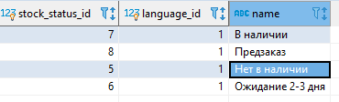

По сути это ENUM

Мы не будем использовать эту таблицу, а в таблице product будем записывать цифру 5, которая соответствует «Нет в наличии». Это то что нам нужно.

1. **Image** в этом поле будет храниться адрес ссылки на фото товара. Данное поле мы будем генерировать по принципу **CANCAT (‘catalog/images_small/’,model)**
2. **manufacturer_id –** внешний ключ к таблице manufacturer

**SHOW CREATE TABLE manufacturer;**

CREATE TABLE `manufacturer` (

`manufacturer_id` int(11) NOT NULL AUTO_INCREMENT,

`name` varchar(64) NOT NULL,

`image` varchar(255) DEFAULT NULL,

`sort_order` int(3) NOT NULL,

PRIMARY KEY (`manufacturer_id`)

) ENGINE=MyISAM AUTO_INCREMENT=42 DEFAULT CHARSET=utf8

**SELECT * FROM manufacturer;**

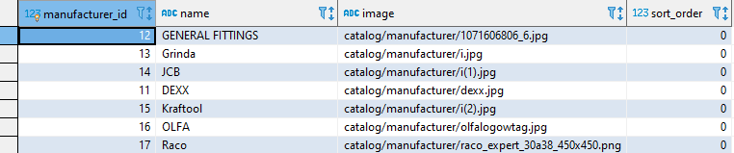

Данная таблица нам нужна, для загрузки данных. Так как у каждого товара может быть свой производитель, производители могу добавляться. При загрузке данных в эту таблицу мы будем заполнять только имя Производителя.

1. **Shipping**. Доставка. По сути это Булево. Ставим всегда **1.**
2. **Price**. Цена товара которая будет указана в интернет магазине. Данное поле расчетное, рассчитывается по собой логике, на основании входящей цены поставщика. По следующей формуле. Если цена до 500 р, наценка 25 %, до 1000 – 20%, до 3000 – 15%, после 10%
3. **weight_class_id**. Устанавливаем в этом поле **1**.
4. **length_class_id**. Устанавливаем в этом поле **1**
5. **minimum**. Минимальная партия товара (упаковка). Берем данные от поставщика
6. **status**. Указываем **1**
7. **date_added.** Добавляем Now()
8. **date_modified.** Добавляем Now()

Следующая важная таблица это **category**

**SHOW CREATE TABLE category;**

CREATE TABLE `category` (

`category_id` int(11) NOT NULL AUTO_INCREMENT,

`image` varchar(255) DEFAULT NULL,

`parent_id` int(11) NOT NULL DEFAULT '0',

`top` tinyint(1) NOT NULL,

`column` int(3) NOT NULL,

`sort_order` int(3) NOT NULL DEFAULT '0',

`status` tinyint(1) NOT NULL,

`date_added` datetime NOT NULL,

`date_modified` datetime NOT NULL,

PRIMARY KEY (`category_id`),

KEY `parent_id` (`parent_id`)

) ENGINE=MyISAM AUTO_INCREMENT=3725 DEFAULT CHARSET=utf8

Эту таблицу так же нужно грузить и синхронизировать с поставщиком

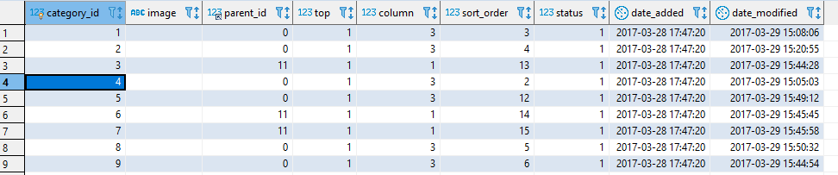

Следующая нужная таблица category_description

**SHOW CREATE TABLE category_description;**

CREATE TABLE `category_description` (

`category_id` int(11) NOT NULL,

`language_id` int(11) NOT NULL,

`name` varchar(255) NOT NULL,

`description` text NOT NULL,

`meta_title` varchar(255) NOT NULL,

`meta_h1` varchar(255) NOT NULL,

`meta_description` varchar(255) NOT NULL,

`meta_keyword` varchar(255) NOT NULL,

PRIMARY KEY (`category_id`,`language_id`),

KEY `name` (`name`)

) ENGINE=MyISAM DEFAULT CHARSET=utf8

Все данные этой таблицы формируются из названия категории.

Таблица **category_to_store**

CREATE TABLE `category_to_store` (

`category_id` int(11) NOT NULL,

`store_id` int(11) NOT NULL,

PRIMARY KEY (`category_id`,`store_id`)

) ENGINE=MyISAM DEFAULT CHARSET=utf8

В случае добавления категории, добавляется запись id категории, второе значение ноль

Таблица **manufacturer_description** загружается, в случае добавления нового производителя, вместе с таблицей **manufacturer**

Таблица **manufacturer_to_store** так же добавляются данные при загрузке нового производителя. Id ноль

Таблица **product_description**, заполняется вместе с таблицей **product**.

Таблица **product_to_category**. Важная таблица которая связывает Товар и категории.

**CREATE TABLE `product_to_category` (**

`product_id` int(11) NOT NULL,

`category_id` int(11) NOT NULL,

`main_category` tinyint(1) NOT NULL DEFAULT '0',

PRIMARY KEY (`product_id`,`category_id`),

KEY `category_id` (`category_id`)

) ENGINE=MyISAM DEFAULT CHARSET=utf8

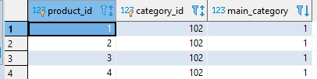

Таблица **product_to_store** . В эту таблицу добавляем при добавлении товара. Id и 0

Таблица **url_alias**. Очень важная таблица. При добавлении любой сущности мы должны добавить ее отображение url в виде ЧПУ.

CREATE TABLE `url_alias` (

`url_alias_id` int(11) NOT NULL AUTO_INCREMENT,

`query` varchar(255) NOT NULL,

`keyword` varchar(255) NOT NULL,

PRIMARY KEY (`url_alias_id`),

KEY `query` (`query`),

KEY `keyword` (`keyword`)

) ENGINE=MyISAM AUTO_INCREMENT=23780 DEFAULT CHARSET=utf8

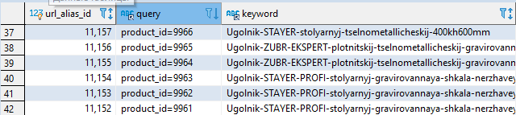

Остальные таблицы перечислять здесь не будем, они нам не потребуются

## 2.4. Анализ БД поставщика

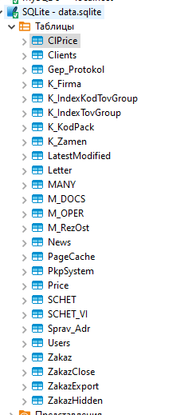 Состоит из 26 таблиц

Внешние ключи так же не прописаны

Таблица **ClPrice**.

Из таблицы мы получаем цену товара без скидки и информацию о том применяется скидка к данному товару или нет

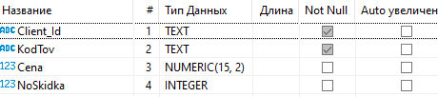

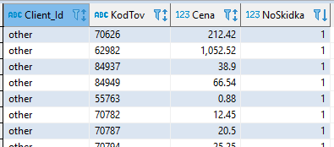

Таблица **K_IndexKodTovGroup**. Таблица в которой привязка товара к группе товара.

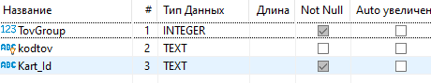

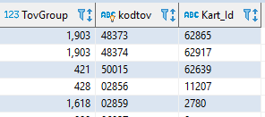

Таблица **K_IndexTovGroup**. Привязка товарных подкатегорий к основным категориям товара.

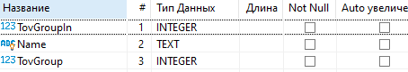

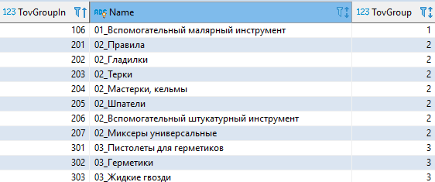

Таблица **M_RezOst**. В таблице только одно поле Код товара, там хранятся только те товары которые есть в наличии.

Таблица **Price**. Самая главная для нас таблица. В ней храниться основная информация о товаре

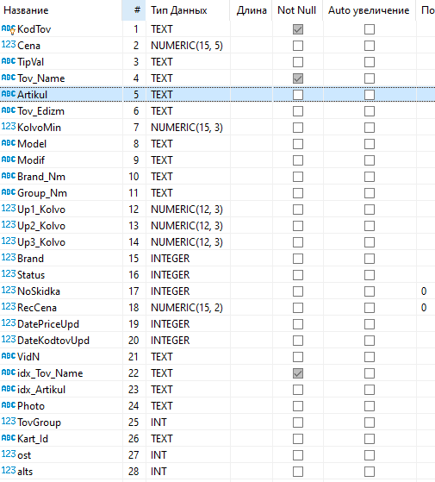

Что нам отсюда понадобиться:

1. KodTov
2. Tov_Name
3. Artikul. Это основное поле по которому связывается товар в интернет магазине и в таблице поставщика, к сожалению он имеет тип текст.
4. KolvoMin минимальная количество отгрузки (упаковка)
5. Model модель
6. TovGroup – номер группы товара
7. Ost наличие товара

## 2.5. Создание служебной БД

Создадим на сервере хостер провайдера служебную БД для импорта и экспорта данных

CREATE DATABASE test_imp CHARACTER SET utf8 COLLATE utf8_general_ci;

Почему то без явного указания кодировки создает в кодировке latin

## 2.6. Реализация обновления остатков

Создадим таблицу в служебной базе данных, в которой будем хранить данные из БД поставщика

**CREATE TABLE import_data (**

**id SERIAL PRIMARY KEY,**

**model varchar(64) UNIQUE,**

**price decimal(15,4),**

**quantity int,**

**name varchar(255),**

**minimum int,**

**sku varchar(64),**

**Brand_Nm varchar(255),**

**category_id int,**

**UNIQUE un_model_idx(model));**

Сформируем запрос из базы данных поставщика в текстовый файл, для загрузки в созданную таблицу в сервисной базе данных на сервере магазина.

**SELECT**

**p.artikul as model,**

**CASE**

**WHEN c.NoSkidka=1 THEN c.Cena**

**ELSE (c.Cena*(100-(SELECT Proc_Skid from Clients limit 1))/100 )**

**END as price,**

**CASE WHEN ost=1 THEN 100 ELSE 0 END as quantity,**

**Tov_Name as name,**

**KolvoMin as minimum,**

**model as sku,**

**Brand_Nm,**

**TovGroup**

**FROM ClPrice c**

**JOIN Price p**

**ON c.KodTov=p.KodTov;**

Настроим экспорт в csv файл в DBeaver

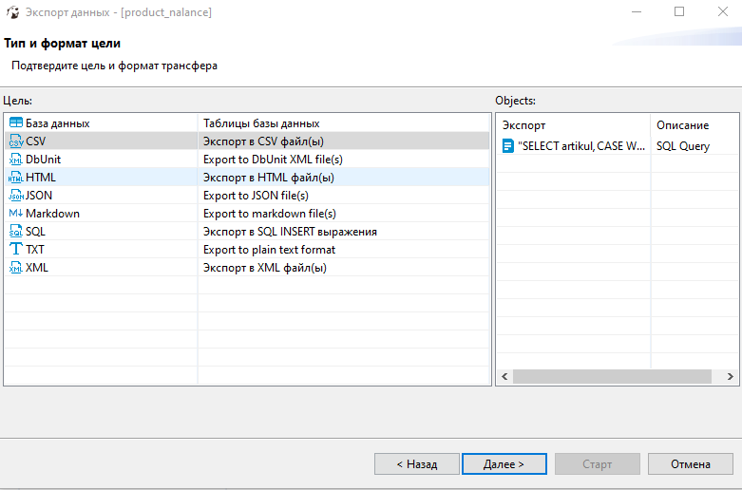

Далее настроим импорт из файла.

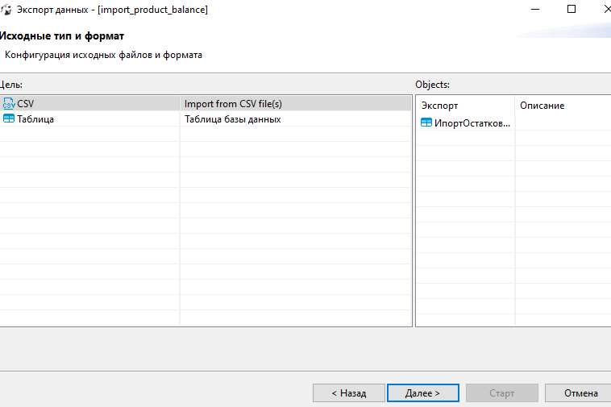

Файл импорта будет приложен к работе.

Далее сформируем саму процедуру обновления данных в таблице магазина **product**.

1. Нужно обновить цены и наличие у тех позиций, которые присутствуют как в БД магазина, так и в сервисной БД. Это можно сделать запросом:

**UPDATE product p JOIN**

**test_imp.import_data as tp ON p.model = tp.model**

**SET**

**p.quantity=tp.quantity,**

**p.price=(CASE**

**WHEN tp.price < 500 THEN tp.price*1.25**

**WHEN tp.price < 1000 THEN tp.price*1.2**

**WHEN tp.price < 3000 THEN tp.price*1.15**

**ELSE tp.price*1.1**

**END);**

1. Те позиции которые отсутствуют в сервисной базе, мы удалять не будем, просто покажем что их нет в наличии, для этого в поле количество укажем ноль.

**UPDATE product p LEFT JOIN**

**test_imp.import_data as tp ON p.model = tp.model**

**SET**

**p.quantity=0**

**WHERE tp.id IS NULL;**

Для автоматической работы, создадим и сохраним процедуру в БД магазина

**CREATE PROCEDURE update_price_count()**

**BEGIN**

**START TRANSACTION;**

**UPDATE product p JOIN**

**test_imp.import_data as tp ON p.model = tp.model**

**SET**

**p.quantity=tp.quantity,**

**p.price=(CASE**

**WHEN tp.price < 500 THEN tp.price*1.25**

**WHEN tp.price < 1000 THEN tp.price*1.2**

**WHEN tp.price < 3000 THEN tp.price*1.15**

**ELSE tp.price*1.1**

**END);**

**UPDATE product p LEFT JOIN**

**test_imp.import_data as tp ON p.model = tp.model**

**SET**

**p.quantity=0**

**WHERE tp.id IS NULL;**

**COMMIT;**

**END;**Проверим:

**CALL update_price_count();**

Все работает.

Переключим магазин на тестовую БД для проверки.

Проверка показала, что все прекрасно работает. Переносим на основную БД.

Таким образом, что бы произвести обновление остатков товара и цен необходимо проделать следующее:

1. Запустить в DBeaver задачу экспорта остатков из БД поставщика
2. Запустить в DBeaver задачу импорта остатков в сервисную БД на сервере магазина
3. Запустить процедуру обновления

## 2.7. Реализация добавления новых элементов

1. Создадим в сервисной БД таблицу, в которой будем хранить артикулы, которые есть в БД поставщика (в таблицеImp_data), но нет в таблице product БД магазина.

**CREATE TABLE lost (**

**id serial PRIMARY KEY,**

**artikul varchar(64) NOT NULL UNIQUE,**

**UNIQUE unique_artikul(artikul));**

Запрос что бы заполнить эту таблицу:

**INSERT INTO test_imp.lost (artikul)**

**SELECT id.model FROM test_imp.import_data id**

**LEFT JOIN product p ON id.model=p.model**

**WHERE p.model IS NULL;**

Автоматически мы будем грузить только те записи, в которых определяется категория и производитель. То есть они существуют в нашей базе магазина. Оставшиеся записи требуют ручной обработки данных, что бы определить и добавить производителя и категорию товара.

Загрузка будет осуществляться в таблицы

1. **Product**
2. **product_description**
3. **product_to_store**
4. **product_to_category.**
5. **url_alias**

Загрузка в таблицу **Product** будет выполняться следующим запросом:

**INSERT INTO product**

**(model,**

**sku,**

**upc,**

**ean,**

**jan,**

**isbn,**

**mpn,**

**location,**

**stock_status_id,**

**image,**

**manufacturer_id,**

**tax_class_id,**

**weight_class_id,**

**length_class_id,**

**minimum,**

**status,**

**date_added,**

**date_modified)**

**SELECT**

**id.model,**

**id.sku,**

**'' a,**

**'' b ,**

**'' c ,**

**'' d ,**

**''e ,**

**'' f,**

**5,**

**CONCAT('catalog/images_small/',id.model,'.jpg'),**

**m.manufacturer_id,**

**0,**

**1,**

**1,**

**id.minimum,**

**1,**

**now(),**

**now()**

**FROM test_imp.import_data id**

**JOIN test_imp.lost l ON id.model=l.artikul**

**JOIN category c ON id.category_id=c.category_id**

**JOIN manufacturer m ON id.Brand_Nm=m.name;**

Загрузка в таблицу **product_description**

**INSERT INTO product_description**

**SELECT**

**product_id,**

**1,**

**id.name,**

**CONCAT(c.name,': ',id.name),**

**c.name,**

**id.name,**

**id.name,**

**CONCAT(c.name,': ',id.name),**

**CONCAT(c.name,': ',id.name)**

**FROM product p**

**JOIN test_imp.lost l ON p.model=l.artikul**

**JOIN test_imp.import_data id ON l.artikul=id.model**

**JOIN category_description c ON c.category_id=id.category_id;**

Загрузка в таблицу **product_to_store**

**INSERT INTO product_to_store(product_id)**

**SELECT product_id**

**FROM product p**

**JOIN test_imp.lost l ON p.model=l.artikul;**

Загрузка в таблицу **product_to_category:**

**INSERT INTO product_to_category**

**SELECT product_id, id.category_id,1**

**FROM product p**

**JOIN test_imp.lost l ON p.model=l.artikul**

**JOIN import_data id ON l.artikul=id.model;**

Загрузка в таблицу **url_alias**

В таблицу url_alias, необходимо внести ЧПУ товара, который мы будем формировать из названия товара. Для этого создадим функцию, которая сделает транслитерацию и уберет лишние символы.

**CREATE FUNCTION translit(original VARCHAR(512))**

**RETURNS varchar(512) NO SQL**

**BEGIN**

**DECLARE translit VARCHAR(512) DEFAULT '';**

**DECLARE len INT(3) DEFAULT 0;**

**DECLARE pos INT(3) DEFAULT 1;**

**DECLARE letter CHAR(4);**

**SET original = TRIM(LOWER(original));**

**SET len = CHAR_LENGTH(original);**

**WHILE (pos <= len) DO**

**SET letter = SUBSTRING(original, pos, 1);**

**CASE TRUE**

**WHEN letter IN('á','à','â','ä','å','ā','ą','ă','а','а') THEN SET letter = 'a';**

**WHEN letter IN('č','ć','ç','ć') THEN SET letter = 'c';**

**WHEN letter IN('ď','đ','д','д') THEN SET letter = 'd';**

**WHEN letter IN('é','ě','ë','è','ê','ē','ę','е','е') THEN SET letter = 'e';**

**WHEN letter IN('ģ','ğ') THEN SET letter = 'g';**

**WHEN letter IN('í','î','ï','ī','î','и','і') THEN SET letter = 'i';**

**WHEN letter IN('ķ') THEN SET letter = 'k';**

**WHEN letter IN('ľ','ĺ','ļ','ł') THEN SET letter = 'l';**

**WHEN letter IN('ň','ņ','ń','ñ') THEN SET letter = 'n';**

**WHEN letter IN('ó','ö','ø','õ','ô','ő','ơ','о','о') THEN SET letter = 'o';**

**WHEN letter IN('ŕ','ř','р','р') THEN SET letter = 'r';**

**WHEN letter IN('š','ś','ș','ş','с','с') THEN SET letter = 's';**

**WHEN letter IN('ť','ț') THEN SET letter = 't';**

**WHEN letter IN('ú','ů','ü','ù','û','ū','ű','ư') THEN SET letter = 'u';**

**WHEN letter IN('ý','у','у') THEN SET letter = 'y';**

**WHEN letter IN('ž','ź','ż') THEN SET letter = 'z';**

**WHEN letter = 'б' THEN SET letter = 'b';**

**WHEN letter = 'в' THEN SET letter = 'v';**

**WHEN letter = 'г' THEN SET letter = 'g';**

**WHEN letter = 'д' THEN SET letter = 'd';**

**WHEN letter = 'ж' THEN SET letter = 'zh';**

**WHEN letter = 'з' THEN SET letter = 'z';**

**WHEN letter = 'и' THEN SET letter = 'i';**

**WHEN letter = 'й' THEN SET letter = 'i';**

**WHEN letter = 'к' THEN SET letter = 'k';**

**WHEN letter = 'л' THEN SET letter = 'l';**

**WHEN letter = 'м' THEN SET letter = 'm';**

**WHEN letter = 'н' THEN SET letter = 'n';**

**WHEN letter = 'п' THEN SET letter = 'p';**

**WHEN letter = 'т' THEN SET letter = 't';**

**WHEN letter = 'ф' THEN SET letter = 'f';**

**WHEN letter = 'х' THEN SET letter = 'ch';**

**WHEN letter = 'ц' THEN SET letter = 'c';**

**WHEN letter = 'ч' THEN SET letter = 'ch';**

**WHEN letter = 'ш' THEN SET letter = 'sh';**

**WHEN letter = 'щ' THEN SET letter = 'shch';**

**WHEN letter = 'ъ' THEN SET letter = '';**

**WHEN letter = 'ы' THEN SET letter = 'y';**

**WHEN letter = 'ь' THEN SET letter = '';**

**WHEN letter = 'э' THEN SET letter = 'e';**

**WHEN letter = 'ю' THEN SET letter = 'ju';**

**WHEN letter = 'я' THEN SET letter = 'ja';**

**WHEN letter IN ('a','b','c','d','e','f','g','h','i','j','k','l','m','n','o',**

**'p','q','r','s','t','u','v','x','y','z','1','2','3','4','5','6','7','8','9','0','-','_')**

**THEN SET letter = letter;**

**ELSE**

**SET letter = '-';**

**END CASE;**

**SET translit = CONCAT(translit, letter);**

**SET pos = pos + 1;**

**END WHILE;**

**WHILE (translit REGEXP '\-{2,}') DO**

**SET translit = REPLACE(translit, '--', '-');**

**END WHILE;**

**RETURN TRIM(BOTH '-' FROM translit);**

**END;**

Запрос на вставку в таблицу

**INSERT INTO url_alias (query,keyword)**

**SELECT CONCAT('product_id=',p.product_id),translit(id.name)**

**FROM product p**

**JOIN test_imp.lost l ON p.model=l.artikul**

**JOIN test_imp.import_data id ON l.artikul=id.model;**

Сформируем процедуру и будем загружать в транзакции.

**CREATE PROCEDURE add_products()**

**BEGIN**

**TRUNCATE test_imp.lost;**

**START TRANSACTION;**

**INSERT INTO test_imp.lost (artikul)**

**SELECT id.model FROM test_imp.import_data id**

**LEFT JOIN product p ON id.model=p.model**

**WHERE p.model IS NULL;**

**INSERT INTO product**

**(model,**

**sku,**

**upc,**

**ean,**

**jan,**

**isbn,**

**mpn,**

**location,**

**stock_status_id,**

**image,**

**manufacturer_id,**

**tax_class_id,**

**weight_class_id,**

**length_class_id,**

**minimum,**

**status,**

**date_added,**

**date_modified)**

**SELECT**

**id.model,**

**id.sku,**

**'' a,**

**'' b ,**

**'' c ,**

**'' d ,**

**''e ,**

**'' f,**

**5,**

**CONCAT('catalog/images_small/',id.model,'.jpg'),**

**m.manufacturer_id,**

**0,**

**1,**

**1,**

**id.minimum,**

**1,**

**now(),**

**now()**

**FROM test_imp.import_data id**

**JOIN test_imp.lost l ON id.model=l.artikul**

**JOIN category c ON id.category_id=c.category_id**

**JOIN manufacturer m ON id.Brand_Nm=m.name;**

**INSERT INTO product_description**

**SELECT**

**product_id,**

**1,**

**id.name,**

**CONCAT(c.name,': ',id.name),**

**c.name,**

**id.name,**

**id.name,**

**CONCAT(c.name,': ',id.name),**

**CONCAT(c.name,': ',id.name)**

**FROM product p**

**JOIN test_imp.lost l ON p.model=l.artikul**

**JOIN test_imp.import_data id ON l.artikul=id.model**

**JOIN category_description c ON c.category_id=id.category_id;**

**INSERT INTO product_to_store(product_id)**

**SELECT product_id**

**FROM product p**

**JOIN test_imp.lost l ON p.model=l.artikul;**

**INSERT INTO product_to_category**

**SELECT product_id, id.category_id,1**

**FROM product p**

**JOIN test_imp.lost l ON p.model=l.artikul**

**JOIN test_imp.import_data id ON l.artikul=id.model;**

**INSERT INTO url_alias (query,keyword)**

**SELECT CONCAT('product_id=',p.product_id),translit(id.name)**

**FROM product p**

**JOIN test_imp.lost l ON p.model=l.artikul**

**JOIN test_imp.import_data id ON l.artikul=id.model;**

**COMMIT;**

**TRUNCATE test_imp.lost;**

**END;**

Вызовем процедуру:

**CALL add_products();**

Все сработало. Данные добавлены.

Таким образом, что бы добавить новые данные, нужно убедиться что данные в сервисной базе данных корректные, если нет то запустить сначала экспорт, а потом импорт данных. После этого вызвать процедуру добавления данных